Открийте отново панорамния ефект: Hettich представя втората генерация на обкова за чупещи се врати WingLine L
Комфортът среща дизайна: Оптимизирани компоненти за висш пилотаж при движение с модерен дизайн

Hettich взема присърце последователната оптимизация на продуктите. Това, което е добре, може да стане още по-добре: Усъвършенстваният обков предлага прецизни характеристики на движение и впечатляващ панорамен ефект: Само с едно движение на ръката чупещите се врати се отварят и предоставят без усилия свободен достъп до цялото съдържание на гардероба. Благодарение на всеобхватните оптимизации системата вече се отваря по-бързо и по-лесно, удобна е за монтаж и може да се адаптира индивидуално.

Новият WingLine L се отличава с оптимизирано поведение на движението, при което се реализира безшумно и плавно движение: Допълнително разработените носещи и водещи ролки осигуряват прецизно и стабилно водене, а индивидуално регулируемата скорост на отваряне и демпфериране позволява персонализиране на комфорта на работа според личните изисквания. Потребителите имат избор между системата Push-to-Move без дръжки и Pull-to-Move-Silent варианта с класическа дръжка.

Гъвкави и спестяващи място дизайнерски решения
Като спестяваща място алтернатива на вратите с панти системата WingLine е подходяща за всекидневни, спални, кухни и офис помещения. Скритата техника на обкова допринася за високостойностна визия, тъй като на дъното на мебелите не се виждат профили. При минимално надстърчане на вратата чупещата се врата остава гарантирано в отворено положение, без да отскача обратно към средата на гардероба. Ниски и високи чекмеджета се плъзгат сигурно покрай обкова, така че широки чекмеджета позволяват оптимален достъп до пространството за съхранение.

Обмислен дизайн и лесен монтаж
Новите механизми за комфорт отварят вратите не само значително по-бързо и лесно, но при това убеждават с естетически дизайн: Налични в различни цветове и повърхности, те хармонизират перфектно със съответния цвят на корпуса.
За изчистени фуги в затворено състояние допринасят новите, регулируеми средни панти. Монтажът е особено лесен благодарение на новите възможности за регулиране и интелигентните монтажни аксесоари, така че дори един човек да може да монтира WingLine L без усилие.
Идентичните позиции за пробиване улесняват преминаването към новата система и улесняват интеграцията в производствените процеси.

С новото поколение WingLine L специалистът по обков съчетава удобство, гъвкавост и иновативен дизайн, за да отговори на най-високите изисквания на съвременната жилищна среда.
Следният снимков материал може да бъде изтеглен от меню ”Преса” на www.hettich.com:
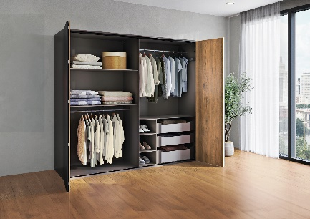
P102_a
Винаги впечатляващ – панорамният ефект: Само с едно движение на ръката чупещите се врати се отварят и предоставят свободен достъп до цялото съдържание на гардероба. Благодарение на оптимизираните системни компоненти сега гардеробът се отваря още по-бързо, по-лесно и по-тихо. Снимка: Hettich

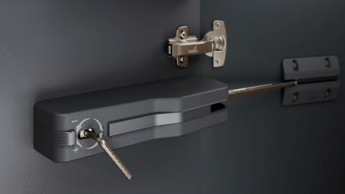
P102_b
Механизмът за комфорт е преработен с голямо внимание към детайлите. Специален акцент е индивидуалното регулиране на отварянето и демпферирането с помощта на шестограм. Снимка: Hettich

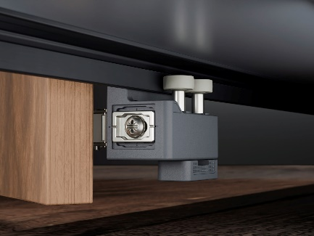
P102_c
Прецизност и стабилност при отварянето и затварянето: Новите, лесни за монтаж водещи ролки позволяват точно и сигурно водене на вратата. Снимки: Hettich

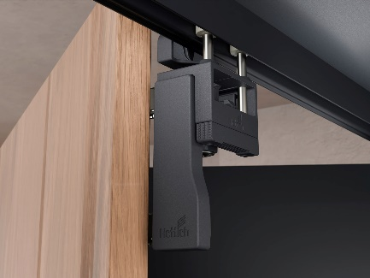
P102_d
Гладко движение и пълна безшумност: Оптимизираните носещи и водещи ролки предлагат впечатляващо гладко и тихо движение. Снимки: Hettich

За Hettich
Hettich е основана през 1888 година и днес е сред най-големите и най-успешните световни производители на мебелен обков. Седалище на семейната фирма е Кирхленгерн в мебелния клъстер Източна Вестфалия. Повече от 8.600 колежки и колеги работят заедно върху това да доставят в повече от 100 страни ориентирани към бъдещето решения. С корпоративното си обещание "It's all in Hettich" марката Hettich е символ на цялостно портфолио от услуги, което е последователно насочено към нуждите на клиентите по целия свят. Устойчивите действия по отношение на социалните, обществените и екологичните аспекти при нас традиционно винаги са били с най-висок приоритет. www.hettich.com

